René Descartes (Approfondimento sul pensiero che fu espressione di ciò che chiameremo Razionalismo Costruttivista)
Spunti tratti dalla lettura di Legge, Legislazione e Libertà di Friedrich August von Hayek
Razionalismo costruttivista significa che la ragione non si limita a scoprire la verità, ma la costruisce attivamente, edificando l’intero sapere a partire da principi primi certi e da un metodo rigoroso. In questo senso Cartesio è il pensatore che porta questa impostazione alla sua forma più compiuta: la verità non è trovata nel mondo, ma prodotta dall’attività ordinatrice del soggetto pensante.
Che cosa significa “razionalismo costruttivista”
Razionalismo: È la posizione filosofica che considera la ragione la fonte principale e più affidabile della conoscenza. Cartesio fonda il sapere su ciò che può essere conosciuto in modo chiaro e distinto, tramite deduzione rigorosa.
Costruttivismo: È l’idea secondo cui la conoscenza non è uno “specchio” della realtà, ma una costruzione prodotta dalle strutture cognitive del soggetto. La realtà conosciuta è il risultato dell’attività del pensiero, non una copia passiva del mondo.
Razionalismo costruttivista = ragione che costruisce il mondo della conoscenza.
Perché Cartesio incarna il razionalismo costruttivista?
Usa Il metodo come architettura del sapere
Cartesio elabora un metodo universale, modellato sulla matematica, che permette di costruire il sapere a partire da principi evidenti e deduzioni necessarie.
- Il cogito come fondamento costruito
Il punto di partenza non è un dato del mondo, ma una certezza prodotta dall’atto stesso del pensare: io penso, dunque sono. Da qui si edifica l’intero edificio della conoscenza.
- Le idee innate come strutture costruttive
Le idee fondamentali (infinito, perfezione, estensione, Dio) non vengono dall’esperienza, ma sono strutture della mente che permettono di organizzare e comprendere la realtà.
- La deduzione come processo costruttivo
La verità non si riceve dai sensi, ma si deduce logicamente da principi primi. La conoscenza è quindi un’opera di costruzione razionale.

In che senso è “costruttivista” e non solo “razionalista”?
Il razionalismo classico sostiene che la ragione scopre verità già presenti. Il razionalismo cartesiano, invece, mostra che la ragione:
- stabilisce i criteri di verità (chiarezza e distinzione);
- definisce i principi primi (il cogito);
- organizza la realtà secondo categorie matematiche;
- garantisce l’esistenza del mondo tramite l’idea di Dio.
In altre parole, la ragione non si limita a registrare il reale: lo costruisce come oggetto di conoscenza.

Come detto, Cartesio elabora un metodo universale, modellato sulla matematica che organizza la realtà secondo categorie matematiche. Questo significa che la mente umana comprende il mondo solo traducendolo in grandezze misurabili, cioè in termini di estensione, figura, movimento, ordine e quantità. La matematica diventa così la struttura attraverso cui la realtà fisica appare intelligibile.
Cartesio definisce la materia come res extensa, (sostanza estesa) cioè ciò che occupa spazio. Questo implica che tutto ciò che è materiale può essere descritto tramite:
- Estensione — quanto spazio occupa un corpo.
- Figura — la forma geometrica che assume.
- Movimento — il cambiamento di posizione nello spazio.
- Quantità — ciò che può essere misurato e calcolato.
Queste non sono proprietà “tra le altre”: sono le uniche proprietà reali della materia. Tutto il resto (colore, sapore, calore…) è solo un effetto soggettivo nella mente.
Cartesio era matematico prima che filosofo. Secondo le fonti, egli estese il metodo matematico a ogni aspetto del sapere, perché solo la matematica garantisce chiarezza, distinzione e certezza .
Questo significa che:
- La realtà fisica è intelligibile solo se ridotta a rapporti geometrici.
- Le leggi della natura sono leggi meccaniche e quantitative, non qualitative.
- La fisica deve essere una geometria del mondo, come già mostrava la sua invenzione del piano cartesiano, che unifica algebra e geometria

Esempio concreto: un pezzo di cera
Quando la cera si scioglie, cambia colore, odore, consistenza. Eppure per Cartesio resta la stessa cera, perché ciò che la definisce è solo:
- la sua estensione,
- la sua figura mutevole,
- la sua divisibilità,
- il suo movimento possibile.
Tutte categorie matematiche.

Perché questo è “costruttivista”?
La mente non si limita a registrare il mondo: lo ricostruisce secondo le proprie categorie matematiche.
In altre parole:
La realtà fisica diventa conoscibile solo quando la ragione la traduce in termini matematici.
Non vediamo “la natura così com’è”, ma la natura come la nostra ragione la può misurare e ordinare.
Nel campo della filosofia morale e delle scienze sociali, Cartesio non è riuscito a dare la stessa impronta lasciata sul razionalismo costruttivista, cosa che invece riuscì a Thomas Hobbes, suo contemparaneo.
Questo non è un caso, dipende dalla struttura stessa del razionalismo cartesiano.
Cartesio costruisce la realtà su due sostanze: pensiero ed estensione. La sua filosofia è calibrata per funzionare perfettamente nel mondo dell’estensione, cioè nella fisica matematizzata.
Ma la morale e la società non sono “estese”: sono fatte di passioni, desideri, conflitti, immaginazione, potere. Tutto ciò che non è riducibile a matematica diventa per Cartesio opaco.
Il metodo cartesiano funziona dove c’è:
- chiarezza
- distinzione
- deduzione
- necessità
Ma la vita morale e sociale è fatta di:
- ambivalenze
- passioni
- contingenze
- conflitti
Cartesio tenta di applicare il metodo anche alla morale (la “morale provvisoria”), ma resta un progetto incompiuto e quasi marginale rispetto al suo sistema.
Nel Trattato delle passioni, Cartesio interpreta le emozioni come movimenti corporei, quasi come riflessi meccanici. Questo approccio:
- è innovativo sul piano fisiologico,
- ma non coglie la dimensione sociale e politica delle passioni,
- né la loro funzione costitutiva nella vita collettiva.
Risultato: una teoria elegante ma astratta, poco utile per spiegare società, istituzioni, potere.
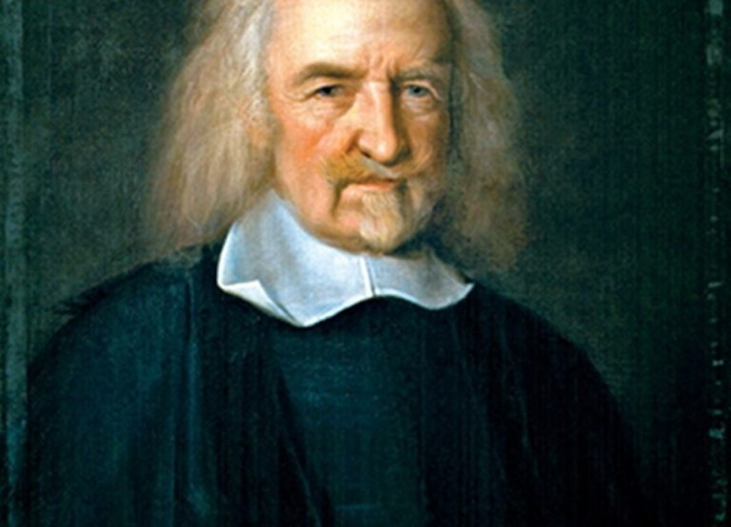
Hobbes non ha il dualismo cartesiano. Per lui tutto è corpo, movimento, appetito, avversione. Questo gli permette di costruire una scienza dell’uomo che è:
- unitaria
- meccanicistica
- applicabile alla politica

Hobbes parte dalle passioni reali:
- paura
- desiderio di potere
- competizione
- diffidenza
Queste passioni non sono errori da correggere, ma forze da organizzare. Da qui nasce la sua teoria dello Stato come macchina artificiale.
Hobbes applica il costruttivismo razionale alla società, non alla fisica:
- lo Stato è un artefatto
- nasce da un patto
- è costruito da individui razionali che vogliono sicurezza
È un vero razionalismo costruttivista applicato al sociale.
Cartesio costruisce la scienza della natura. Hobbes costruisce la scienza della società.
Il primo matematizza il mondo fisico; il secondo matematizza il comportamento umano.
Per Hobbes, l’essere umano è un corpo materiale governato da leggi meccaniche:
- Appetito — movimento verso ciò che desideriamo
- Avversione — movimento di fuga da ciò che temiamo
- Desiderio di potere — tendenza naturale ad accrescere le proprie possibilità
- Paura della morte — la passione più forte, fondamento della politica
Non c’è anima immateriale, non c’è libero arbitrio nel senso tradizionale:
L’uomo è un automa complesso, mosso da cause naturali.
La società non nasce spontaneamente: va costruita. Hobbes la pensa come un meccanismo artificiale, un dispositivo progettato per risolvere un problema:
- gli uomini, lasciati a sé, entrano in conflitto
- il conflitto genera insicurezza
- l’insicurezza rende impossibile la vita sociale
Per questo Hobbes parla dello Stato come di un “uomo artificiale” (nel Leviatano), composto da:
- Individui = ingranaggi
- Leggi = molle e ruote
- Sovrano = motore centrale
Il passaggio dallo stato di natura allo Stato è un atto costruttivo, non naturale:
- Gli individui riconoscono che la loro condizione naturale è instabile.
- Per paura della morte, decidono di rinunciare al diritto illimitato su tutto.
- Trasferiscono questo diritto a un sovrano.
- Il sovrano diventa il motore unico che garantisce ordine e sicurezza.
Il contratto non è un patto d’amore o di solidarietà: è un meccanismo di autoconservazione.
Cartesio applica il meccanicismo alla fisica. Hobbes lo applica alla politica.
- Cartesio non ha una teoria delle passioni sociali.
- Hobbes sì: paura, competizione, gloria.
- Cartesio non costruisce un modello della società.
- Hobbes costruisce lo Stato come macchina
Per questo Hobbes è il vero fondatore della scienza politica moderna.
Nella politica moderna la paura è diventata una delle principali forze che orientano il comportamento collettivo, il consenso, le istituzioni e perfino la forma dello Stato. Questo sviluppo affonda le sue radici nella teoria hobbesiana, secondo cui la paura soprattutto la paura della morte e del caos è il motore che spinge gli individui a creare il potere politico. Oggi, come mostrano diverse analisi contemporanee, la paura non solo continua a essere decisiva, ma è diventata uno strumento di governo, di comunicazione politica e di costruzione del consenso.
Secondo Hobbes, il male più grande non è l’oppressione, ma l’insicurezza: il rischio che la società precipiti nel disordine e nella violenza . La paura:
- nasce dalla vulnerabilità reciproca degli individui;
- spinge a uscire dallo stato di natura;
- giustifica la creazione del Leviatano, potere sovrano assoluto che garantisce sicurezza.
In Hobbes, dunque:
La politica nasce dalla paura e serve a neutralizzare la paura.
Le analisi recenti mostrano che la paura è tornata al centro della scena pubblica, in forme nuove e pervasive.
La paura è diventata “la regina delle opinioni politiche e delle scelte elettorali” . Fenomeni come:
- populismi,
- crisi economiche,
- pandemia,
- terrorismo,
- migrazioni,
- insicurezza sociale,
hanno reso la paura un fattore decisivo nella formazione del consenso.
Secondo alcune analisi, i poteri istituzionali hanno reagito alla perdita di legittimità producendo emergenze permanenti e un bisogno costante di sicurezza . Questo porta a:
- accettare limitazioni delle libertà,
- rafforzare l’autorità esecutiva,
- normalizzare lo “stato di eccezione”.
È una dinamica che ricorda il Leviatano hobbesiano, ma in forma aggiornata.
La paura può essere:
- indotta (attraverso narrazioni mediatiche o politiche),
- amplificata (per giustificare misure restrittive),
- gestita (per ottenere consenso o disciplinare la società).
Questo fenomeno è stato definito “emozionismo politico” .
Le forme della paura cambiano con le epoche:
- Età moderna (Hobbes): paura della violenza e della morte reciproca .
- Età postmoderna: paura della fine della specie, dei rischi tecnologici, del collasso ecologico (Hans Jonas) .
Jonas propone una “euristica della paura”:
dobbiamo imparare ad avere paura delle conseguenze del nostro potere tecnologico per assumere responsabilità verso il futuro .
Qui la paura non è solo politica, ma etica.
Hobbes ha mostrato che la politica nasce dalla paura. La politica moderna mostra che la paura può anche governare la politica.
La paura è diventata:
- un motore del consenso,
- un dispositivo di governo,
- un criterio di legittimazione del potere,
- un’emozione collettiva che modella istituzioni e decisioni.

